ĐỀ CƯƠNG KIỂM TRA GIỮA KÌ 1 NH 24-25
MÔN: SINH HỌC 12
BÀI 1-2
PHẦN I. TRẮC NGHIỆM 4 LỰA CHỌN
Câu 1. Phân tử DNA cấu tạo theo nguyên tắc đa phân mà đơn phân là các:
A. nucleic B. nucleotide C. amino acid D. ribonucleootide
Câu 2. Phân tử DNA không có chức năng nào sau đây?
A. Mang thông tin di truyền B. Biểu hiện thông tin di truyền
C. Giải mã thông tin di truyền D. Truyền thông tin di truyền
Câu 3. Gen là:
A. trình tự đoạn nucleotide trên DNA mang thông tin di truyền mã hóa RNA hoặc chuỗi polypeptide.
B. trình tự đoạn nucleotide trên RNA mang thông tin di truyền mã hóa DNA hoặc chuỗi polypeptide.
C. trình tự đoạn nucleotide trên DNA mang thông tin di truyền mã hóa các phân tử protein hoặc chuỗi polypeptide.
D. trình tự đoạn nucleotide trên mRNA mang thông tin di truyền mã hóa các phân tử protein hoặc chuỗi polypeptide.
Câu 4. Nhận định nào sau đây đúng khi nói về sự biểu hiện gen?
A. Quá trình từ gen tạo nên RNA, sau đó là chuỗi polypeptide, từ đó hình thành protein.
B. Quá trình từ mRNA, qua quá trình phiên mã tạo nên các phân tử protein.
C. Quá trình từ gen tạo nên mRNA, sau đó dịch mã tổng hợp nên các phân tử protein.
D. Quá trình từ các RNA, tiến hành phiên mã tạo ra các phân tử cDNA, hình thành nên các phân tử protein.
Câu 5. Gen cấu trúc là gen:
A. có chức năng tổng hợp và xây dựng nên các cấu trúc bên trong tế bào.
B. mang thông tin di truyền, quy định việc tổng hợp nên các phân tử sinh học trong tế bào.
C. mang thông tin di truyền, tổng hợp nên các phân tử protein điều hòa hoạt động của gen, xây dụng cấu trúc tế bào và cơ thể.
D. mã hóa protein, có vai trò hình thành cấu trúc hoặc thực hiện một số chức năng khác nhưng không có chức năng điều hòa.
Câu 6. Nhận định nào sau đây không đúng khi nói về các mRNA trong tế bào?
A. Kích thước đa dạng, phụ thuộc độ dài gen mã hóa
B. Là loại RNA duy nhất có chức năng trung gian truyền thông tin di truyền từ gene đến protein.
C. Chiếm hàm lượng lớn trên tổng lượng RNA của tế bào.
D. Trình tự mã hóa trên mRNA quy định cấu trúc và chức năng của phân tử protein do nó tổng hợp.
Câu 7. Trong quá trình phiên mã, nguyên tắc bổ sung thể hiện ở nội dung nào sau đây?
A. U của môi trường sẽ kết cặp với A trên mạch gốc của gen.
B. T của môi trường sẽ kết cặp với A trên mạch gốc của gen.
C. U của môi trường sẽ kết cặp với A trên mạch bổ sung của gen.
D. T của môi trường sẽ kết cặp với A trên mạch bổ sung của gen.
Câu 8. Phiên mã ngược là quá trình:
A. tổng hợp phân tử cDNA dựa trên mạch khuôn RNA, được xúc tác bởi enzyme phiên mã ngược là reverse transcriptase.
B. tổng hợp phân tử cDNA dựa trên mạch khuôn RNA, được xúc tác bởi enzyme phiên mã ngược là RNA polymerase
C. tổng hợp phân tử RNA dựa trên mạch khuôn DNA, được xúc tác bởi enzyme phiên mã ngược là reverse transcriptase
D. tổng hợp phân tử RNA dựa trên mạch bổ sung của DNA, được xúc tác bởi enzyme phiên mã ngược là reverse transcriptase
Câu 9. Ở sinh vật nhân thực, sự phiên mã ngược là một trong những cơ chế nhằm:
A. tăng kích thước RNA, tạo nên các trình tự lặp ở vùng mã hóa trong tế bào chủ.
B. tạo nên các trình tự lặp, biểu hiện bằng sự tăng cường hay giảm bớt mức độ biểu hiện tính trạng.
C. tăng kích thước cho hệ gen, góp phần tạo ra nhiều biến dị tổ hợp
D. tăng kích thước DNA, tạo nên các trình tự DNA lặp lại trong tế bào chủ.
Câu 10. Mã di truyền là:
A. trình tự các nucleotide được mã hóa ở dạng bộ ba (codon) trên mRNA xác định trình tự các amino acid trong một chuỗi polypeptide.
B. trình tự các nucleotide được mã hóa ở dạng bộ ba (codon) trên DNA xác định trình tự các amino acid trong một chuỗi polypeptide.
C. trình tự các nucleotide được mã hóa ở dạng bộ ba (codon) trên mRNA xác định trình tự các bộ ba đối mã trên phân tử tRNA.
D. trình tự các bộ ba đối mã trên các phân tử tRNA xác định trình tự các amino acid trong một chuỗi polypeptide.
Câu 11. Mã di truyền có tính phổ biến, nghĩa là:
A. mọi cơ thể sinh vật đều có mã di truyền
B. mọi cơ thể sinh vật đều có sự biểu hiện thông tin di truyền theo các cơ chế như nhau.
C. hầu hết sinh vật đều có chung mã di truyền, trừ một vài ngoại lệ.
D. các cá thể cùng loài có chung một mã di truyền như nhau.
Câu 12. Nhận định nào sau đây đúng khi nói đến quá trình dịch mã ở sinh vật?
A. Là quá trình sinh tổng hợp protein, diễn ra tại các ribosome trong nhân tế bào là chủ yếu, từ các đơn phân là amino acid.
B. Xảy ra tại các ribosome ở tế bào chất, hình thành chuỗi polypeptide từ đơn phân là các amino acid
C. Là quá trình sinh tổng hợp protein, diễn ra tại các ribosome trong nhân tế bào là chủ yếu, giống nhau ở mọi cơ thể sinh vật.
D. Xảy ra tại các ribosome ở tế bào chất, hình thành chuỗi polypeptide từ đơn phân là các nucleotide.
Câu 13. Trong mã di truyền, các bộ ba UUA, UUG, CUU, CUC, CUA, CUG cùng tổng hợp nên amino acid Leucine. Đây là biểu hiện đặc điểm nào sau đây của mã di truyền?
A. Tính đặc hiệu B. Tính phổ biến C. Tính đặc thù D. Tính thoái hóa
Câu 14. Nhận định nào sau đây đúng khi nói về quá trình phiên mã?
A. Diễn ra ở pha S của kì trung gian, lúc tế bào chuẩn bị phân bào
B. Là quá trình tổng hợp các phân tử protein cho tế bào
C. Giống nhau ở mọi cơ thể sinh vật
D. Tất cả các RNA tạo ra luôn có chiều 5’-3’.
Câu 15. Gen không phân mảnh là gen:
A. có vùng mã hóa chỉ có trình tự được dịch mã
B. chỉ có ở sinh vật nhân sơ
C. có vùng mã hóa không bị tách rời trong quá trình phiên mã.
D. phổ biến ở sinh vật nhân thực và một số ít ở sinh vật nhân sơ.
PHẦN II. TRẮC NGHIỆM ĐÚNG/ SAI
Câu 1. Một nhà hoá sinh học đã phân lập và tinh sạch được các phân tử cần thiết cho quá trình sao chép DNA. Khi cô ấy bổ sung thêm DNA, sự sao chép diễn ra, nhưng mỗi phân tử DNA gồm một mạch bình thường kết cặp với nhiều phân đoạn DNA có chiều dài gồm vài trăm nucleotide. Nhiều khả năng là cô ấy đã quên bổ sung vào hỗn hợp thành phần nào đó. Mỗi nhận định sau đây đúng hay sai?
Cô ấy đã quên bổ sung:
A. DNA polymerase.(S) B. DNA ligase. (Đ)
C. các nucleotide. (S) D. các đoạn Okazaki. (S)
Câu 2. Khi nói về cơ chế tái bản DNA, mỗi nhận định sau đây là đúng hay sai?
A. Quá trình tái bản DNA được diễn ra trên 2 mạch mới theo cùng 1 chiều 5’ => 3’, nên cả hai mạch mới được tổng hợp liên tục. (S)
B. Là cơ chế phân tử của sự truyền thông tin di truyền qua các thế hệ tế bào và cơ thể. (Đ)
C. Ngoài quá trình nguyên phân, sự tái bản DNA còn diễn ra trong quá trình giảm phân tạo giao tử. (Đ)
D. Là cơ sở tạo nên các cặp nhiễm sắc thể tương đồng ở hợp tử thông quá cơ chế nguyên phân, giảm phân và thụ tinh. (Đ).
Câu 3. Tiến hành tách chiết DNA từ tế bào qua các bước sau:
- Cho 50g mẫu vật (gan lợn) vào cối sứ, dùng chày nghiền nát mẫu thành hỗn hợp đồng nhất.
- Dùng cốc đong, lấy 50ml nước cất, bổ sung 1 thìa muối ăn và khoảng 1-2ml nước rửa bát dạng lỏng, 50ml dịch chiết quả dứa, lắc đều tạo thành hỗn hợp.
- Rót hỗn hợp này vào cối có mẫu đã nghiền sẵn, trộn đều thành hỗn hợp. Rót hỗn hợp đó vào giấy lọc để lọc bỏ phần bã, thu được dịch lọc.
- Rót từ từ vào thành cốc một thể tích tương đương ethanol lạnh vào cốc dịch lọc. Các sợi màu trắng từ từ xuất hiện trong lớp ethanol phía trên.
- Chuyển dung dịch ethanol phía trên chứa DNA sang một ống nghiệm sạch. Để ống nghiệm ở nhiệt độ 0-4⁰C, DNA từ từ kết tủa trong dung dịch ethanol.
Những nhận định sau đây là đúng hay sai về hoạt động này?
A. Việc sử dụng dung dịch nước rửa bát có tác dụng phá hủy màng tế bào, màng nhân, giải phóng dịch nhân tế bào vào dung dịch chiết xuất. (Đ)
B. Việc sử dụng nước dứa nhằm cắt đứt các chuỗi polypeptide của các phân tử protein thành các amino acid, hoặc thành các đoạn peptide nhỏ, nhờ đó dung dịch này chỉ còn có các phân tử DNA, RNA. (Đ)
C. Sử dụng dung dịch ethanol nhằm hòa tan các chất hữu cơ trong dịch chiết, tạo nên dung dịch đồng nhất. (S)
D. Để thu được kết quả tốt hơn, nên sử dụng mẫu vật khô, vì lúc này hàm lượng nước trong mẫu vật ở mức tối thiểu, không ảnh hưởng đến kết quả. (S)
Câu 4. Hình sau mô tả quá trình dịch mã và sơ đồ về sự truyền thông tin ở cấp độ phân tử.
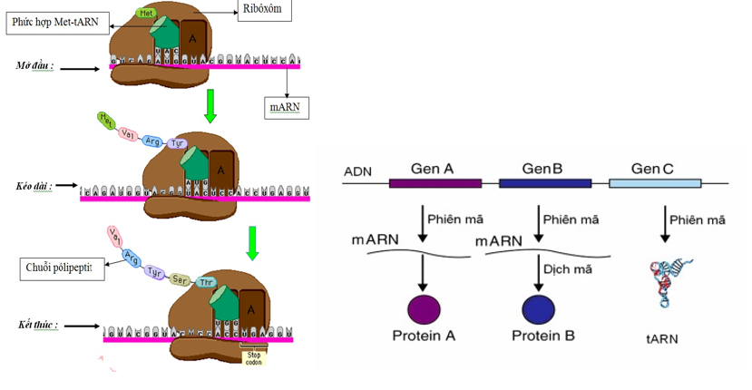
5’
3’
Quan sát hình ảnh, mỗi nhận định sau đây đúng hay sai?
A. Các amino acid do phân tử tRNA vận chuyển vào ribosome trong quá trình dịch mã do bộ ba đối mã mã hóa. (S)
B. Để tổng hợp chuỗi polypeptide, ribosome luôn bám bào trình tự nucleotide đặc thù phía đầu 5’ của mRNA và di chuyển theo chiều 5’-3’ trên mRNA. (Đ)
C. Tất cả các gene trên phân tử DNA đều có chức năng mang thông tin di truyền tổng hợp nên các phân tử protein cho tế bào và cơ thể. (S)
D. Yếu tố chính đảm bảo sự chính xác của quá trình dịch mã thông tin di truyền từ mRNA sang polypeptide là tính đặc hiệu của mã di truyền. (S)
PHẦN III. TRẮC NGHIỆM TRẢ LỜI NGẮN
Câu 1. Cho đoạn thông tin di truyền trên mRNA như sau: 5'AUGAUCGCCUAGGGC3'. Có bao nhiêu amino acid trên mỗi chuỗi polypeptide được tổng hợp từ phân tử mRNA trên?
Đáp án: 3
Câu 2. Phân tử ADN của một vi khuẩn chỉ chứa $N^{15}$ nếu chuyển nó sang môi trường chỉ có $N^{14}$ thì sau 8 lần phân đôi liên tiếp có tối đa bao nhiêu vi khuẩn con có chứa $N^{14}$ ?
Đáp án: 256.
Câu 3. Có bao nhiêu nhận định sau đây đúng khi nói về quá trình phiên mã ở sinh vật?
(1). Diễn ra liên tục trong suốt chu kì sống của tế bào
(2). Chỉ diễn ra trong nhân tế bào
(3). Tất cả các phân tử mRNA tạo ra luôn có chiều 5’-3’.
(4). Khác nhau ở sinh vật nhân sơ và sinh vật nhân thực.
Đáp án: 2.

BÀI 3: ĐIỀU HÒA BIỂU HIỆN CỦA GENE Bài 4: ĐỘT BIẾN GENE

PHẦN I. TRẮC NGHIỆM 4 LỰA CHỌN
1. Trong mô hình cấu trúc của operon Lac, vùng vận hành là nơi có chức năng gì?
A. Chứa thông tin mã hoá các amino acid trong phân tử protein cấu trúc.
B. RNA polimerase bám vào và khởi đầu phiên mã.
C. Protein ức chế có thể liên kết làmngăn cản sựphiênmã.
D. Mang thông tin quy định cấu trúc protein ức chế.
2. Trong cơ chế điều hoà hoạt động của operon Lac ở vi khuẩn E.coli, vùng khởi động (promoter) có chức năng gì?
A. Nơi mà chất cảm ứng có thể liên kết để khởi đầu phiên mã.
B. Những trình tự nucleotide đặc biệt, tại đó protein ức chế có thể liên kết làm ngăn cản sự phiên mã.
C. Những trình tự nucleotide mang thông tin mã hoá cho phân tử protein ức chế.
D. Nơi mà RNA polimerase bám vào và khởi đầu phiên mã.
3.Các vùng chức năng trong operon lac sắp xếp kế tiếp theo trật tự nào sau đây?
A.promoter ,operator,Z,A,Y. B. operator, promoter ,Z,A,Y.
C. .promoter ,operator,Z,Y,A. D. operator, promoter ,Z,Y,A.
4.Operon lac của E.coli không chứa thành phần nào sau đây?
A.Các gên mã hóa các enzyme tham gia và chuyển hóa lactose.
B.Trình tự khởi động (promoter) là vị trí bám của RNA polymerase.
C.Gene mã hóa protein ức chế.
D.Trình tự vận hành(operator) ,là vị trí bám của protein ức chế.
5.Trong cơ chế điều hòa phiên mã của operon lac ở vi khuẩn E. coli, trình tự operator có vai trò nào sau đây?
A.Là vị trí liên kết của cua RNA polymerase xúc tác cho quá trình phiên mã.
B. .Là trinh tự khởi động quá trình phiên mã các gene cấu trúc của operon lac.
C. .Là vùng chứa trình tự mã hóa protein ức chế.
D. .Là vùng chứa trình tự DNA đặc thù liên kết với protein ức chế.
6.Hoạt động nào sau đây xảy ra với operon lac trong điều kiện môi trường không có lactose?
A. protein ức chế ở trạng thái hoạt động.
B.RNA polymerase liên kết vào promoter và phiên mã xãy ra.
C. protein ức chế bị thay đổi cấu hình và không liên kết với operator .
D.Gene điều hòa mã hóa protein ức chế không biểu hiện.
7. Do sự tác động của các tác nhân gây đột biến dẫn đến sai sót trong quá trình nhân đôi DNA. Như tác động của tia UV gây ra đột biến như thế nào?
A. Gây ra đột biến thay thế một cặp nucleotide này bằng cặp nucleotide khác.
B. Gây ra đột biến thay thế một cặp nucleotide A-T bằng cặp nucleotide G-C.
C. Làm cho hai base thymine kế nhau trên cùng một mạch liên kết với nhau, làm biến dạng DNA dẫn đến phát sinh đột biến thêm hoặc mất một cặp nucleotide.
D. Làm nucleotide G bắt cặp bổ sung với adenine hoặc C gây đột biến thay thế cặp A - T thành cặp G - C hoặc ngược lại.
8. Việc sử dụng acridin gây ra dạng đột biến mất hay thêm 1 cặp nucleotide có ý nghĩa gì?
A. Biết được hoá chất có gây ra đột biến.
B. Chứng minh mã di truyền là mã bộ ba
C. Chứng minh độ nghiêm trọng của 2 dạng đột biến này.
D. Cho thấy quá trình tái của DNA có thể không đúng mẫu.
9. Do sự tác động của các tác nhân gây đột biến dẫn đến sai sót trong quá trình nhân đôi DNA. Như tác động của tia UV gây ra đột biến như thế nào?
A. Gây ra đột biến thay thế một cặp nucleotide này bằng cặp nucleotide khác.
B. Gây ra đột biến thay thế một cặp nucleotide A-T bằng cặp nucleotide G-C.
C. Làm cho hai base thymine kế nhau trên cùng một mạch liên kết với nhau, làm biến dạng DNA dẫn đến phát sinh đột biến thêm hoặc mất một cặp nucleotide.
D. Làm nucleotide G bắt cặp bổ sung với adenine hoặc C gây đột biến thay thế cặp A - T thành cặp G - C hoặc ngược lại.
10.Khi môi trường có lactose là nguồn cacbon duy nhất, hoạt động nào sau đây liên quan đến operon lac không xảy ra?
A.RNA polymerase liên kết với promoter và quá trình phiên mã xảy ra.
B.Protein ức chế liên kết với operator.
C.Allolactose liên kết và làm thay đổi cấu hình protein ức chế.
D.Gene điều hòa mã hóa protein ức chế biểu hiện.
11.Vai trò của đột biến gene trong chọn giống là:
A.Tạo ra các loài mới đáp ứng yêu cầu sản xuất.
B. Tạo ra các gene mới đáp ứng yêu cầu sản xuất.
C. Tạo ra các tính trạng tốt đáp ứng yêu cầu sản xuất.
D. Tạo ra các biến dị tổ hợp đáp ứng yêu cầu sản xuất.
12.Đột biến gene thường xảy ra trong giai đoạn nào?
A.Tái bản DNA . B. Phiên mã tông hợp mRNA.
C.Dịch mã tổng hợp protein. D.Biến đổi mRNA sau phiên mã.
13.Vai trò cơ bản của đột biến gene trong tiến hóa là
A.Giúp đào thải các cá thể có hại.
B. Tạo nguyên liệu cho quá trình tiến hóa.
C.Tạo các biến dị tổ hợp.
D.Giảm nguyên liệu của quá trình tiến hóa.
14.Sự xuất hiện các nitrogenous base dạng hiếm là do
A.các tác nhân sinh học . B.các tác nhân hóa học.
C.các tác nhân vật lí. D.các tác nhân bên trong của cở thể sinh vật.
15.Tác nhân gây đột biến 5BU tác động gây đột biến
A.Thay thế cặp A-T bằng T-A. B. Thay thế cặp A-T bằng G-C và ngược lại.
C. Thay thế cặp G-C bằng C-G. D. Thay thế cặp A-T bằng G-C.
PHẦN II. TRẮC NGHIỆM ĐÚNG/ SAI
1. Hình mô tả các thành phần của operon lac, nhận định nào sau đây đúng?
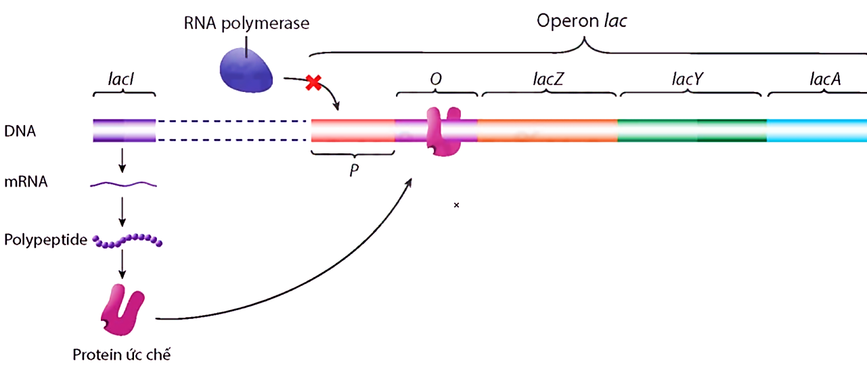
A. Mô hình này thể hiện cơ chế đóng, nghĩa là sản phẩm gene cấu trúc không được tạo ra. Đ
B. Gene điều hoà R tổng hợp protein ức chế, dù có hay không có lactose thì gene R luôn tổng hợp protein ức chế. Đ
C. Các gene cấu trúc Z, Y, A phiên mã tạo ra các phân tử mRNA khi ngoài môi trường tế bào có lactose.S
D. Nếu gene R đột biến hoặc vùng O đột biến hoặc môi có lactose thì có thể dẫn đến operon liên tục hoạt động và liên tục tạo ra sản phẩm sinh học của các gene cấu trúc thuộc operon. . Đ
2. Hình mô tả các thành phần của operon lac, mỗi nhận định sau đây là Đúng hay Sai về hình này?
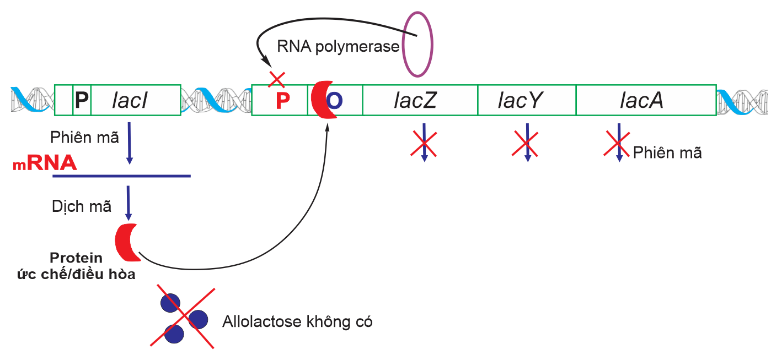
A. Các gene cấu trúc không tạo ra được sản phẩm sinh học. Đ
B. Khi môi trường không có lactose thì protein ức chế ức chế vùng O làm cho enzyme phiên mã RNA polymerase không bám được vùng P nên làm cho toàn bộ các gene trong operon không hoạt động được. Đ
C. Nếu vùng O đột biến thì dẫn đến operon liên tục hoạt động và liên tục tạo ra sản phẩm sinh học của các gene cấu trúc thuộc operon.
D. Nếu người ta tiêm vào tế bào chất allolactose thì sản phẩm gene cấu trúc lacZ, lacI, lacA được tạo ra.
3. Hình sau đây mô tả gene bình thường (H) và gene đột biến (H1).
- Gene H:
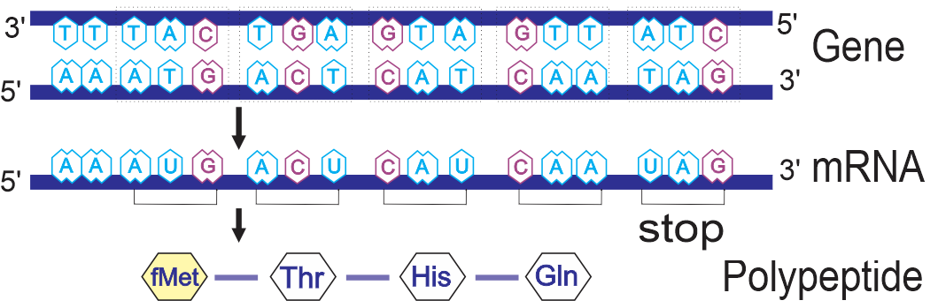
- Gene H1:
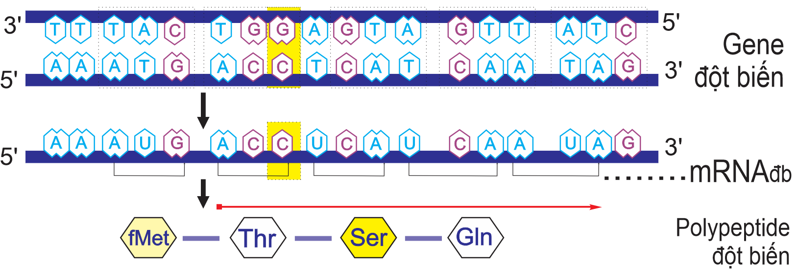
Mỗi nhận định sau đây là Đúng hay Sai về hình này?
A. Gene H1 là đột biến thay thế 1 cặp nucleotide.S
B. Chuỗi polypeptide đột biến thay đổi so với polypeptide ban đầu kể từ amino acid ứng với bộ ba có cặp nucleotide thêm trở về sau (đột biến dịch khung).Đ
C. Số liên kết hydrogen gen đột biến tăng 2 so với gen ban đầu. S
D. Đột biến này thường ít gây hậu quả hơn so với đột biến mất nên có ý nghĩa trong tiến hóa và chọn giống. S
4. Hình sau đây mô tả cơ chế xảy ra đột biến. Mỗi nhận định sau đây là Đúng hay Sai về hình này?
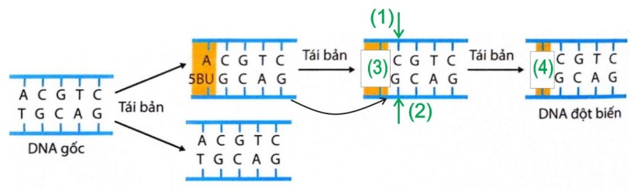
A. Trong nhân đôi DNA có tác động của chất gây đột biến là 5- bromouracil. Đ
B. Mạch số (1) chính là mạch có chiều 3’ → 5’. S
C. Vị trí (4) chính là cặp G-C. Đ
D. Qua 5 lần nhân đôi chỉ có 7 gen đột biến thay thế 1 cặp A-T bằng 1 cặp G-C được sinh ra. S
PHẦN III. TRẮC NGHIỆM TRẢ LỜI NGẮN
1. Một vi khuẩn bị đột biến gene nên có khả năng tổng hợp được enzyme phân giải lactose ngay cả khi có hoặc không có lactose trong môi trường. Nguyên nhân nào sau đây dẫn đến hiện tượng trên?
I. Đột biến đã xảy ra ở vùng vận hành làm cho protein ức chế không bám được.
II. Đột biến đã xảy ra ở vùng khởi động làm cho enzyme RNA polimerase không bám vào được.
III. Đột biến đã xảy ra ở gene điều hòa làm cho protein ức chế mất chức năng.
IV. Đột biến đã xảy ra ở nhóm gene cấu trúc.
A. 1. B. 2. C. 3. D. 4. Đáp án đúng: B (I-III)
2. Hình sau đây mô tả cơ chế xảy ra đột biến. Mỗi nhận định sau đây có bao nhiêu nhận định Đúng ?
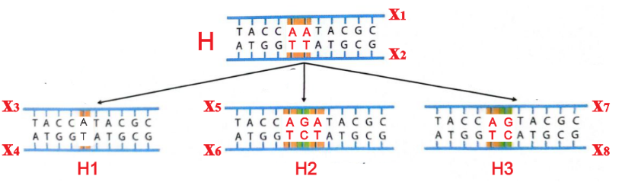
A. Gene H đột biến mất 1 cặp nucleotide tạo ra gene H1.
B. Đột biến từ H thành H3 có thể do tác động của 5BU.
C. Gene H2 tăng 3 liên kết hydrogen so với gene H.
D. Gene H3 có mạch x₇ và x₈ theo chiều: 3’ – 5’ và 5’ – 3’.
Đáp án :3
3. Hình sau đây mô tả cơ chế xảy ra đột biến của DNA gốc/gene gốc. Mỗi nhận định sau đây có bao nhiêu nhận định Đúng ?
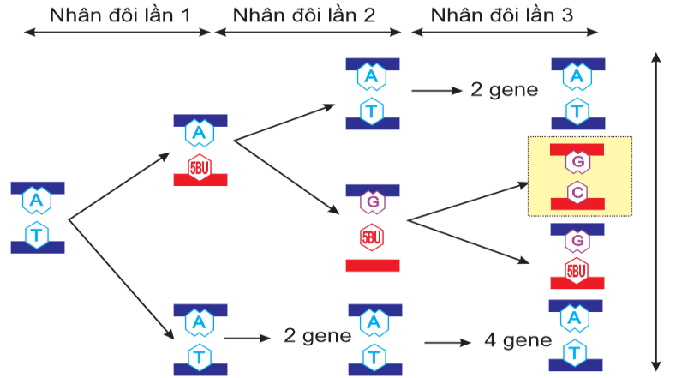
A. Sơ đồ nói lên cơ chế đột biến gene thay thế cặp nucleotide.
B. Tác nhân đột biến này cài xen vào trong quá trình nhân đôi của DNA.
C. Nếu ngay lần nhân đôi đầu tiên, có 1 phân tử 5BU xen vào thì từ 1 phân tử DNA sau 3 lần nhân đôi phát sinh 2 phân tử DNA đột biến, đột biến này là thay thế A-T bằng G - C.
D. Nếu 1 gene bình thường, ngay lần nhân đôi đầu tiên có 1 phân tử 5BU xen vào thì sau 6 lần nhân đôi tạo nên 1 gene đột biến, 1 gene tiền đột biến (biến đổi) và 62 gene bình thường
Đáp án :2
ĐỀ CƯƠNG BÀI 5 VÀ BÀI 6
PHẦN I .TRẮC NGHIỆM 4 LỰA CHỌN
Câu 1. Cấu trúc siêu hiển vi của NST gồm DNA và protein histon được xoắn lần lượt theo các cấp độ:
A. DNA + histon → sợi cơ bản → nucleosome → sợi nhiễm sắc → sợi chromatid → NST.
B. DNA + histon → nucleosome → sợi cơ bản → sợi nhiễm sắc → sợi chromatid → NST.
C. DNA + histon → sợi nhiễm sắc → sợi cơ bản → nucleosome → sợi chromatid → NST.
D. DNA + histon → nucleosome → sợi nhiễm sắc → sợi cơ bản → sợi chromatid → NST
Câu 2. Trong các mức cấu trúc siêu hiển vi của nhiễm sắc thể điển hình ở sinh vật nhân thực, sợi cơ bản và sợi nhiễm sắc có đường kính lần lượt là
A. 10 nm và 30 nm. B. 30 nm và 300 nm.
C. 10 nm và 300 nm. D. 30 nm và 10 nm.
Câu 3. Hình mô tả NST ở sinh vật nhân thực:
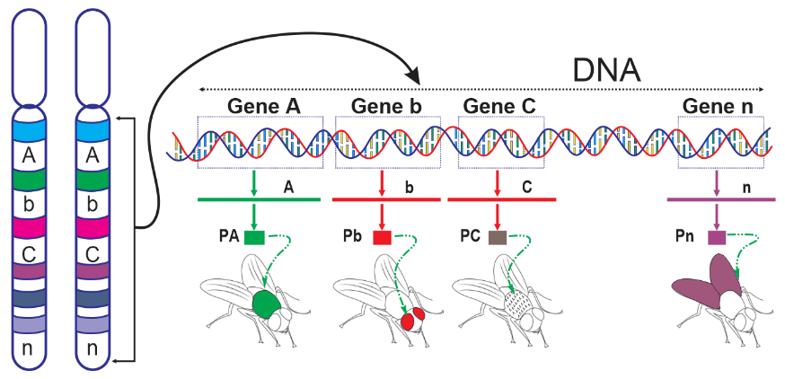
Nhận định sau đây là không đúng về sơ đồ này?
A. Trên mỗi DNA có nhiều gene, gene quy định tính trạng.
B. Các gene A, b, c, …n có số lần nhân đôi giống nhau.
C. Các gene A, b, c, …n có số lần phiên mã giống nhau.
D. Gene A và gene b có tần số hoán vị lớn hơn giữa gene A và c.
Câu 4. Hình sau đây mô tả một cấu trúc trong nhân tế bào. Nhận định sau đây là không đúng?
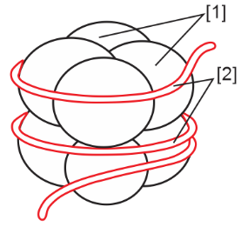
A. Hình mô tả một nucleosome.
B. [1] là những phân tử protein histon.
C. [2] là đoạn DNA chứa khoảng 147 cặp nucleotide.
D. Đường kính của đơn vị này nhỏ hơn đường kính của sợi cơ bản.
Câu 5. Cho các cấu trúc sau:
(1) Chromatid. (2) Sợi cơ bản. (3) DNA xoắn kép. (4) Vùng xếp cuộn.
(5) Sợi nhiễm sắc. (6) NST ở kì giữa. (7) Nucleosome.
Trong cấu trúc siêu hiển vi của NST nhân thực thì trình tự nào sau đây là đúng?
A. (3) – (7) – (2) – (5) – (4) – (1) – (6).
B. (2) – (7) – (3) – (4) – (5) – (1) – (6).
C. (6) – (7) – (2) – (4) – (5) – (1) – (3).
D. (3) – (1) – (2) – (4) – (5) – (7) – (6).
Câu 6. Hình sau đây mô tả cấu trúc trong nhân tế bào.
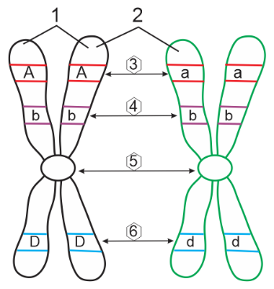
Mỗi nhận định sau đây là không đúng về hình này?
A. [1] là hai chromatid chị em.
B. [2] là hai chromatid không chị em.
C. [3], [4], [6] là các locus của cùng một gene. → mỗi locus chứa 1 gene khác nhau.
D. Mỗi chromatid (A, b, D,..) được tạo thành bởi 1 phân tử DNA mạch kép.
Câu 7. Trong cấu trúc siêu hiển vi của NST ở sinh vật nhân thực, sợi nhiễm sắc có đường kính bao nhiêu nm?
A. 10 nm. B. 20 nm. C. 34 nm. D. 700 nm.
Câu 8. Tại kì đầu, sợi nhiễm sắc co xoắn lại dưới tác động của loại protein nào sau đây?
A. Shugosin. B. Cohensin. C. Condensin. D. Histone.
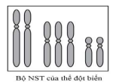
Câu 9. Hình vẽ dưới đây mô tả bộ NST trong một tế bào sinh dưỡng của một thể đột biến. Đây là dạng đột biến thể
A. một nhiễm. B. ba nhiễm.
C. không nhiễm. D. bốn nhiễm.

Câu 10. Hình vẽ bên mô tả cơ chế phát sinh đột biến cấu trúc NST dạng
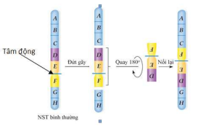
A. đảo đoạn NST có chứa tâm động. B. mất đoạn giữa NST.
C. mất đoạn đầu mút NST. D. đảo đoạn NST không chứa tâm động.
Câu 11. Loại bông trồng ở Mỹ có bộ NST 2n = 52, trong đó có 26 NST lớn và 26 NST nhỏ được hình thành từ loài bông châu Âu có bộ NST 2n = 26 gồm toàn NST lớn và loài bông hoang dại ở Mỹ có bộ NST 2n = 26 gồm toàn NST nhỏ bằng con đường lai xa kèm đa bội hoá . Theo lí thuyết, đặc điểm nào sau đây sai với loài bông trồng ở Mỹ?
A. Mang vật chất di truyền của loài bông châu Âu và loài bông hoang dại ở Mỹ.
B. Trong tế bào sinh dưỡng, các NST tồn tại thành từng cặp tương đồng.
C. Có kiểu gene đồng hợp tử về tất cả các cặp gene.
D. Không có khả năng sinh sản hữu tính
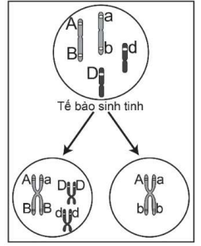
Câu 12. Ở một loài động vật, quan sát quá trình giảm phân của một tế bào sinh tinh, diễn biến của NST ở một giai đoạn được vẽ lại như hình dưới đây. Các chữ cái A, a, B, b, D, d biểu diễn cho các gene nằm trên các NST. Ngoài các sự kiện được vẽ lại như trong hình bên dưới thì các sự kiện khác diễn ra bình thường.
Trong số các nhận xét dưới đây về sự giảm phân của tế bào sinh tinh này, có bao nhiêu nhận xét đúng?
1. Kết quả của quá trình giảm phân trên sẽ tạo ra cả loại giao tử bình thường và giao tử đột biến.
2. Trong quá trình giảm phân đã xảy ra hoán vị gene giữa gene B và b.
3. Các loại tinh trùng được tạo ra sau quá trình giảm phân là ABDd, aBDd, Ab và ab.
4. Nếu khoảng cách giữa gene A và B là 20 cM thì tỉ lệ giao tử aBDd là 10%.
A. 1. B. 3. C. 2. D. 4.
Câu 13. Bộ nhiễm sắc thể mỗi loài được đặc trưng bởi:
A. Hình dạng, cấu trúc và cách sắp xếp.
B. Hình thái, số lượng và cấu trúc.
C. Thành phần, số lượng và cấu trúc.
D. Số lượng, cấu trúc và cách sắp xếp.
Câu 14: Dạng đột biến cấu trúc NST chắc chắn dẫn đến làm tăng số lượng gen trên nhiễm sắc thể là
A. mất đoạn. B. đảo đoạn. C. lặp đoạn. D. chuyển đoạn.
Câu 15: Xét một cặp nhiễm sắc thể tương đồng có trình tự sắp xếp các gen như sau ABCDEFGHI và abcdefghi. Do rối loạn trong quá trình giảm phân đã tạo ra một giao tử có nhiễm sắc thể trên với trình tự sắp xếp các gen là ABCdefFGHI. Có thể kết luận, trong giảm phân đã xảy ra hiện tượng:
A. trao đổi đoạn NST không cân giữa 2 crômatit của 2 NST tương đồng.
B. nối đoạn NST bị đứt vào NST tương đồng.
C. nối đoạn NST bị đứt vào NST không tương đồng.
D. trao đổi đoạn NST không cân giữa 2 crômatit của 2 NST không tương đồng.
Câu 16: Ở người, một số bệnh di truyền do đột biến lệch bội được phát hiện là
A. ung thư máu, Tơcnơ, Claiphentơ. B. Claiphentơ, Đao, Tơcnơ.
C. Claiphentơ, máu khó đông, Đao. D. siêu nữ, Tơcnơ, ung thư máu.
PHẦN II.TRẮC NGHIỆM ĐÚNG/SAI
Câu 1. Khi nói về cấu trúc siêu hiển vi của NST có các thông tin sau đây. Hãy cho biết thông tin nào Đúng hay Sai.
a. Dưới kính hiển vi quang học, hình thái NST được quan sát rõ nhất vào kì giữa.
- Chuỗi các nucleosome có đường kính khoảng 10mm.
- Vùng dị nhiễm sắc hoặc không chứa gene hoặc chứa các gene bị bất hoạt.
d.Ở kì giữa mỗi chromatid có đường kính khoảng 700mm.
Câu 2: Một người đàn ông có NST giới tính là XYY. Mỗi nhận định sau là Đúng hay Sai?
a. Người này bị đột biến số lượng NST, thuộc thể tam bội.
b. Người này bị hội chứng Klinefelter.
c. Người này có 47 NST thường trong mỗi tế bào sinh dưỡng.
d. Người này được tạo ra do nhận giao tử YY từ bố và giao tử X từ mẹ.
Câu 3: Hội chứng Klinefelter là một trong những chứng rối loạn nhiễm sắc thể phổ biến nhất. Tỉ lệ bé trai sinh ra mắc hội chứng này là 1:500 - 1:1 000. Năm 1956, căn bệnh được xác định nguyên nhân chính là do sự xuất hiện thêm một nhiễm sắc thể X trong cặp nhiễm sắc thể giới tính XY (47, XXY).
Trong 50 – 60% trường hợp, hiện tượng không phân li nhiễm sắc thể trong giảm phân xảy ra ở người mẹ. Các trường hợp còn lại xảy ra do không phân li nhiễm sắc thể trong giảm phân ở người bố. Kiểu nhân thường gặp nhất là (47, XXY) chiếm 80 – 90% các trường hợp; thể khảm (46, XY/47, XXY) gặp trong khoảng 10% trường hợp. Các thể khác gồm (48, XXYY); (48, XXXY): (49, XXXYY) và (49, XXXXY) rất hiếm gặp.
Theo lý thuyết, các nhận định sau đây về hội chứng Klinefelter là Đúng hay Sai?
a. Những người mắc hội chứng Klinefelter sẽ có kiểu hình là nam hoặc nữ.
b. Hội chứng Klinefelter có thể được hình thành do sự giảm phân không bình thường ở mẹ tạo giao tử XX và bố giảm phân bình thường tạo giao tử Y.
c. Khi đến tuổi trưởng thành, những người mắc hội chứng Klinefelter dạng thể khảm (46, XY/47, XXY) có khả năng sinh sản bình thường.
d. Có thể phát hiện sớm thai nhi mắc hội chứng Klinefelter trước sinh bằng xét nghiệm nhiễm sắc thể đồ (karyotype test) của các tế bào thai lấy từ nước ối hoặc nhau thai.
PHẦN III TRẮC NGHIỆM TRẢ LỜI NGẮN
Câu 1: Loài lúa mì Triticum aestivum được tạo ra thông qua quá trình lai xa và đa bội hóa giữa ba loài: loài lúa mì hoang Triticum monococcum (2n= 14), loài cỏ dại Aegilops speltoides (2n=14), loài cỏ dại Aegilops tauschii (2n=14). Lúa mì Triticum aestivum có bộ nhiễm sắc thể chứa bao nhiêu nhiễm sắc thể?
ĐÁP ÁN: 42
Câu 2: Ở người, trong tế bào sinh dưỡng có số lượng NST là 23 cặp NST. Nhiễm sắc thể số 21 là một nhiễm sắc thể rất đặc biệt và rất quan trọng, nó là nhiễm sắc thể nhỏ nhất, có tới 47 triệu nucleotide và chiếm gần 1,5% tổng số ADN trong tế bào của con người. Một dạng đột biến NST số 21 này gây ra Hội chứng Down nhưng người bệnh vẫn có khả năng sinh sản.
Theo em, trong tế bào sinh dưỡng của người bệnh Down này có bao nhiêu NST số 21?
Đáp án: 2
BÀI 7: DI TRUYỀN HỌC MENDEL VÀ MỞ RỘNG HỌC THUYẾT MENDEL
Bài 8: DI TRUYỀN LIÊN KẾT GIỚI TÍNH, LIÊN KẾT GENE VÀ HOÁN VỊ GENE
PHẦN I .TRẮC NGHIỆM 4 LỰA CHỌN
1.Ở nguời, bệnh máu khó đông do gen lặn h nằm trên NST X quy định, gen trội H quy định tình trạng máu đông bình thường. Một gia đình có bố và con trai đều mắc bệnh máu khó đông, mẹ bình thường, nhận định nào dưới đây là đúng?
A.Con trai đã nhận gen bệnh từ bố
B.Mẹ bình thường có kiểu gen X^{H}X^{H}
C.Mẹ mang gen bệnh ở trạng thái dị hợp X^{H}X^{h}
D.Con gái của cặp vợ chồng này chắc chắn cũng bị bệnh máu khó đông.
2. Ở người, bệnh mù màu do đột biến gen lặn nằm trên NST giới tính X không có alen tương ứng trên Y. Bố và mẹ bình thường nhưng họ sinh ra một người con bị bệnh máu khó đông. Có thể nói gì về giới tính của người con nói trên?
A.Chắc chắn là con gái
B. Chắc chắn là con trai
C. Khả năng là con trai 50%,con gái 50%
D. Khả năng là con trai 25%,con gái 75%
3. Ở người, bệnh mù màu (đỏ và lục) do đột biến gen lặn nằm trên NST giới tính X gây nên (X^{m}). Nếu mẹ bình thường, bố bị mù màu thì con trai bị mù màu của họ đã nhận X^{m} từ
A. bố B. bà nội C. ông nội D. mẹ.
4 Ở ruồi giấm, gen quy định màu mắt nằm trên vùng không tương đồng của NST giới tính X có 2 alen, alen A quy định mắt đỏ, trội hoàn toàn so với alen a quy định mắt trắng. Lai ruồi cái mắt đỏ với ruồi đực mắt trắng (P) thu được F1 gồm 50% ruồi mắt đỏ, 50% ruồi mắt trắng. Cho F1 giao phối tự do với nhau thu được F2. Theo lí thuyết, trong tổng số ruồi F2, ruồi cái mắt đỏ chiếm tỉ lệ
A. 6,25% B. 31,25% C. 75% D. 18,75%
5. Trong các phát biểu sau, có bao nhiêu phát biểu đúng khi nói về NST giới tính ở động vật?
(1) NST giới tính chỉ có ở tế bào sinh dục.
(2) NST giới tính chỉ chứa các gen quy định tính trạng giới tính.
(3) Hợp tử mang cặp NST giới tính XY bao giờ cũng phát triển thành cơ thể đực.
(4) NST giới tính có thể bị đột biến về cấu trúc và số lượng.
A. 1 B. 2 C. 3 D. 4
6. Lai hai dòng ruồi thuần chủng, ruồi cái mắt đỏ với ruồi đực mắt trắng. F₁ có kiểu hình 100% ruồi mắt đỏ. Cho F₁ giao phối với nhau thu được F₂ có tỉ lệ kiểu hình: 3 mắt đỏ: 1 mắt trắng (con đực). (Biết rằng allele A: mắt đỏ; allele a: mắt trắng). Kiểu gene của ruồi F₁ là
A. X X × XYA. B. XAXa × XaYA. C. XA Xa × XA Y. D. Aa × Aa.
7. Trong thí nghiệm của Morgan phát hiện ra sự di truyền liên kết với NST giới tính X, kết quả phép lai thuận thu được
- 100% ruồi mắt đỏ.
- 3 ruồi mắt đỏ: 1 ruồi mắt trắng (chỉ có ở con đực).
- 1 ruồi mắt đỏ: 1 ruồi mắt trắng (chỉ có ở con đực).
D.1 ruồi đực mắt đỏ: 1 ruồi cái mắt trắng: 1 ruồi đực mắt trắng: 1 ruồi cái mắt đỏ.
8. Phát biểu nào sau đây đúng khi nói về bối cảnh ra đời thí nghiệm của Morgan phát hiện ra hiện tượng di truyền liên kết với giới tính?
- Năm 1910, Thomas Hunt Morgan tình cờ phát hiện thấy một con ruồi giấm cái duy nhất có mắt màu trắng, trong khi tất cả các con ruồi khác đều mắt đỏ.
- Năm 1910, Thomas Hunt Morgan tình cờ phát hiện thấy một con ruồi giấm đực duy nhất có mắt màu trắng, trong khi tất cả các con ruồi khác đều mắt đỏ.
- Năm 1905, Thomas Hunt Morgan tình cờ phát hiện thấy một con ruồi giấm cái duy nhất có mắt màu trắng, trong khi tất cả các con ruồi khác đều mắt đỏ.
D.Năm 1905, Thomas Hunt Morgan tình cờ phát hiện thấy một con ruồi giấm đực duy nhất có mắt màu trắng, trong khi tất cả các con ruồi khác đều mắt đỏ.
9.Ở cà chua quả đỏ trội hoàn toàn so với quả vàng, khi lai cây cà chua quả đỏ dị hợp với cây cà chua quả vàng, tỉ lệ phân tính đời lai là
A. 3 quả đỏ: 1 quả vàng. B. đều quả đỏ.
C. 1 quả đỏ: 1 quả vàng. D 9 quả đỏ: 7 quả vàng.
10.Trong trường hợp gen trội hoàn toàn, tỉ lệ phân tính 1 : 1 về kiểu hình ở F₁ sẽ xuất hiện trong kết quả của phép lai
A. Aa x Aa. B. Aa x aa. C. AA x Aa. D. AA x aa.
11.Cho đậu Hà lan hạt vàng-trơn lai với đậu hạt xanh- trơn đời lai thu được tỉ lệ 1 vàng -trơn:1 xanh -trơn. Thế hệ P có kiểu gen
A. AaBb x Aabb. B. AaBB x aaBb.
C. Aabb x AaBB. D.AaBb x AABB.
12.Cho đậu Hà lan hạt vàng-trơn lai với đậu hạt vàng- nhăn đời lai thu được tỉ lệ 3 vàng -trơn:3 vàng- nhăn:1 xanh -trơn:1 xanh - nhăn. Thế hệ P có kiểu gen
A. AaBb x Aabb. B. AaBb x aaBb.
C. Aabb x AaBB. D. AaBb x aaBB.
13. Một loài thực vật gen A quy định cây cao, gen a- cây thấp; gen B quả đỏ, gen b- quả trắng. Cho cây có kiểu gen giao phấn với cây có kiểu gen tỉ lệ kiểu hình ở F₁
A. 1 cây cao, quả đỏ: 1 cây thấp, quả trắng. B. 3 cây cao, quả trắng: 1cây thấp, quả đỏ.
C. 1cây cao, quả trắng: 3cây thấp, quả đỏ. D. 9cây cao, quả trắng: 7cây thấp, quả đỏ.
14.Một loài thực vật gen A quy định cây cao, gen a- cây thấp; gen B quả đỏ, gen b- quả trắng. Cho cây có kiểu gen giao phấn với cây có kiểu gen tỉ lệ kiểu hình ở F₁
A. 1 cây cao, quả đỏ: 1 cây thấp, quả trắng. B. 3 cây cao, quả trắng: 1cây thấp, quả đỏ.
C. 1cây cao, quả trắng: 1cây thấp, quả đỏ. D. 9cây cao, quả trắng: 7cây thấp, quả đỏ.
15.Trong trường hợp gen trội hoàn toàn, tỉ lệ phân tính 3 : 1 về kiểu hình ở F₁ sẽ xuất hiện trong kết quả của phép lai
A. Aa x Aa. B. Aa x aa. C. AA x Aa. D. AA x aa.
Phần II.TRẮC NGHIỆM ĐÚNG/SAI
1. Màu lông ở động vật được thiết lập trên biểu đồ (F₂) thu được sau khi cho F₁ dị hợp tất cả các gene phân li độc lập giao phối ngẫu nhiên nhau:
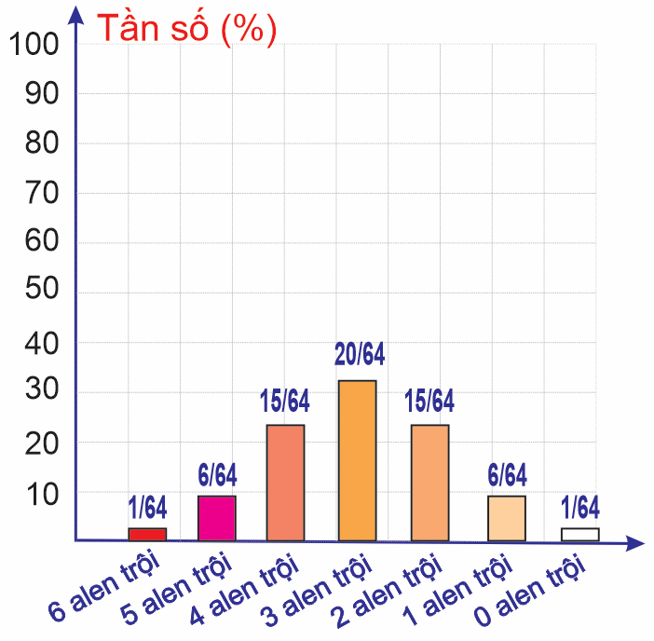
Mỗi nhận định sau đây là Đúng hay Sai?
I. Màu lông do 3 gene tác động cộng gộp. Đ
II. Có tối đa 7 kiểu hình khác nhau. Đ
III. Kiểu hình chiếm tỉ lệ cao nhất ở F₂ là mang 3 alelle lặn. Đ
IV. Nếu đem các cơ thể (F₂) mang 5 alelle lặn giao phối ngẫu nhiên thì khả năng xuất hiện con lông trắng (chỉ mang alelle lặn) chiếm 75%. S
2. Sơ đồ giải thích cơ sở tế bào học thí nghiệm kiểm chứng của Mendel (thí nghiệm lai hai tính trạng màu sắc hạt và hình dạng hạt ở cây đậu Hà Lan):
Mỗi nhận định sau đây là Đúng hay Sai về thí nghiệm này?
A. (1) cho giao tử AB chiếm 100%. Đ
B. F₁ cho 4 loại giao tử bằng nhau. Đ
C. Kiểu gene của (4) là AaBb và biểu hiện ra kiểu hình hạt vàng, vỏ trơn và chiếm tỉ lệ 25%. Đ
D. Với 1000 tế bào sinh dục đực (P) giảm phân bình thường và tất cả đều sống và tham gia thụ tinh thì số lượng hạt phấn ở (1) hoặc (2) là 1000. S
3. Hình mô tả một số gene quy định các tính trạng trong tế bào thực vật sau:
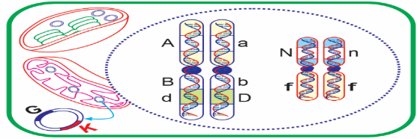
Theo lý thuyết, mỗi nhận định sau đây là Đúng hay Sai về hình này?
A. Vị trí các gene A/a; B/b; D/d; N/n; f/f được gọi locus. Đ
B. Hai gene A/a và B/b cùng nhóm liên kết và sẽ luôn liên kết hoàn toàn. Đ
C. Hai gene A/a và f/f thuộc 2 nhóm liên kết và di truyền độc lập. Đ
D. Các gene A/a, B/b, D/d, N/n, f cùng gene G, K được di truyền theo quy luật di truyền của Mendel hoặc Morgan. S
4. Mỗi nhận định sau đây là đúng hay sai khi nói về NST giới tính ở người?
- NST giới tính có ở cả tế bào sinh dưỡng và tế bào sinh dục. Đ
- Trong mỗi tế bào lưỡng bội bình thường có 1 cặp NST giới tính. Đ
- Trên NST giới tính, ngoài các gene quy định giới tính còn có các gene quy định tính trạng thường.Đ
d)Trên cặp NST giới tính XY, các gene tồn tại ở trạng thái đơn allele. S
Phần III.TRẮC NGHIỆM TRẢ LỜI NGẮN
1.Ở người bệnh máu khó đông do đột biến gen lặn a năm trên NST giới tính X. Bố mẹ có kiểu gene :
X^{A}Xª x X^{A}Y sinh con trai mắc bệnh chiếm tỉ lệ bao nhiêu % ĐA: 25%
2.ở một loài TV,gene A :quả dài trội hoàn toàn so gene a:quả ngắn . gene B :quả ngọt trội hoàn toàn so gene b:quả chua.Đem lai pt F₁ dị hợp 2 cặp gene thu được 37,5% quả dài ngọt : 37,5% quả ngắn ,chua : 12,5% quả dài, chua : 12,5% quả ngắn,ngọt .Xác định KG và tần số HVG F₁ ? ĐA: AB/ab ;f =25%
3.Biết một gene qui định 1 tính trạng, gene trội là trội hoàn toàn ,các gene phân li độc lập và tổ hợp tự do, không có đột biến xảy ra.Theo lí thuyết ,phép lai P: AaBbDd x AaBbDd cho tỉ lệ KH trội về 2 trong 3 tính trạng ở F₁ là bao nhiêu? ĐA: 27/64

